系統建模

2019年4月15日

下午 04:53

現有系統的模型在需求工程過程中使用。

新系統的需求工程 過程中使用。

如果使用模型驅動的工程 化過程 ，那麼可以在系統模型基礎上生成一個完整 的系統或部份。

模型的目的是推動以及聚焦參與系統開發的軟件工程師之間的討論。在敏捷建模中可以不那麼詳細。

常見的UML圖：

活動圖、用況圖、順序圖、類圖、狀態圖。

-----------------------------------------------------------------------------------------------------------------------------

上下文模型：

寶議系統邊界，確定屬于與不屬于所要開發的系統。(分離系統的依賴關系)

文 模 型 。 从 
ord 5 、 、 t ） 
屿 管 理 报 
g svstem ） 、 
ystem ） 以 
的 统 计 系 
rescnption 
«svstem» 
Management 
四 ng 
SVS tem 
«system» 
HC statistics 
patient record 
s Stem 
«system>> 
Mentc are 
<<SYStem» 
Appointments 
S Stem 
人 。 Mentc 
UML•I 
A 蚯 辑 必 须 执 行 的 
强 制 留 置 过 
都 是 独 立 的 彳 
箭 头 表 示 
呵 来 自 多 个 活 一 
实 心 条 流 出 多 
SYStet 
机 构 和 病 人 的 
充 的 一 个 关 键 功 f 
显 示 了 过 程 中 1 
' 下 ， 结 束 用 一 首 
过 程 。 还 
忄 可 以 在 箭 、 
可 以 看 到 ， 对 卞 
同 子 过 程 （ 
中 方 框 中 
活 动 到 另 
以 及 更 
险 和 

-----------------------------------------------------------------------------------------------------------------------------

交互模型：

交互建模很重要，可以快束地識別用戶需求。

1.用況建模：（根據不同角色定義功能點）

第 5 幸 系 跷 建 夕 7 
使 用 一 个 复 合 用 况 图 包 含 系 统 中 
注 册 病 人 
未 注 册 
病 人 
查 看 
病 人 信 息 
医 疗 
接 待 员 
传 输 数 据 
联 系 病 人 
5 巧 包 含 “ 医 疗 接 待 员 " 角 色 的 用 
之 间 的 交 互 以 及 这 些 对 象 自 身 
页 序 图 可 以 对 许 多 不 同 种 类 的 交 甴 
， 因 此 ， 这 里 介 绍 的 重 点 是 顺 月 

2.順序圖：（系統對象交互）

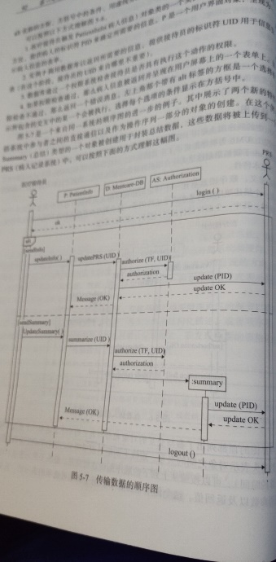

-------------------------------------------------------------------------------------------------------------------------------

結構模型：（靜態行為模型）

1.類圖：一般與數據數設計一樣，叫做語義數據模型。（定義好關系）

Consultant 
referred-to 
I General 
Patient 
referred-by practitioner 
attends 
prescribes 
Consultation 
Medication 
Consultation 
Doctors 
Date 
Time 
Clinic 
Reason 
Medication prescribed 
Treatment prescribed 
Voice notes 
Transcript 
New ( ) 
Prescribe ( ) 
RecordNotes ( ) 
Transcribe ( ) 
mltant 
3 
:rP0intv 
Hospital 
Trainee 
5-11 
involves 
Hospital 
5-9 Mentcare 
prescribes 
Treatment 

2.泛化：細分同類型關系，抽象重複方法

5-12 
Mentcare 
Doctor 
•ribed 
1 bed 
Hospital 
doctor 
Consultant 
Trainee 
doctor 
5-11 
5.3.3 
General 
practitioner 
Team doctor 
Qualified 
doctor 
Doctor 
Name 
Phone # 
Email 
register ( ) 
de-register ( ) 
Hospital doctor 
Staff # 
Pager # 
General practitioner 
Practice 
Address 

3.聚焦：組合一些對象成為一個對象

． 丿 0 、 丿 、 
patient record 
确 认 
1 
1 
patient 
1 
处 理 
Consultab 
图 5 · 13 聚 集 关 联 
型 描 述 了 当 系 统 对 来 自 并 
0 
0 

-------------------------------------------------------------------------------------------------------------------------------

行為模型：（動態行為模型）

1.數據區動的建模 ：DFD <https://zh.wikipedia.org/wiki/%E8%B3%87%E6%96%99%E6%B5%81%E7%A8%8B%E5%9C%96>

2.數據區動的建模：（不好用）

3.模型驅動工程：MDE <https://baike.baidu.com/item/%E6%A8%A1%E5%9E%8B%E9%A9%B1%E5%8A%A8%E5%B7%A5%E7%A8%8B>

-------------------------------------------------------------------------------------------------------------------------------

模型驅動的體系結構：

计 算 无 关 模 型 
转 换 器 
领 域 相 关 指 南 ， 
平 台 无 关 模 型 
平 台 相 关 模 型 ， 
转 换 器 
领 域 相 关 
模 式 和 规 则 
图 5 · 19 MDA 转 换 
可 执 行 代 码 
转 换 器 
语 ． 訁 相 关 模 式 

Koegel 2012 建立與平臺無關模型，可以從UML生成代碼